СОВЕТ ДЕПУТАТОВ
муниципального округа
КОНЬКОВО

РЕШЕНИЕ
27.10.2020 6/6
________________№________________
О согласовании установки ограждающего устройства на придомовой территории многоквартирного дома по адресу: г. Москва, ул. Профсоюзная, дом 92
В соответствии с пунктом 5 части 2 статьи 1 Закона города Москвы от 11 июля 2012 года № 39 «О наделении органов местного самоуправления муниципальных округов в городе Москве отдельными полномочиями города Москвы», постановлением Правительства Москвы от 2 июля 2013 года № 428-ПП «О порядке установки ограждений на придомовых территориях в городе Москве», рассмотрев обращение уполномоченных лиц (вх. от 26.10.2020 № 02-14-36/20)

Советом депутатов принято решение:

1. Согласовать установку ограждающего устройства (автоматического электромеханического шлагбаума и 5-ти парковочных столбиков) на придомовой территории многоквартирного дома по адресу: г. Москва, ул. Профсоюзная, дом 92 согласно проекту (Приложение).
2. Направить настоящее решение в Департамент территориальных органов исполнительной власти города Москвы, в управу района Коньково города Москвы и лицу, уполномоченному на представление интересов собственников помещений в многоквартирном доме по вопросам, связанным с установкой ограждающего устройства и его демонтажем.
3. Опубликовать настоящее решение в бюллетене «Московский муниципальный вестник», разместить на сайте органов местного самоуправления муниципального округа Коньково www.konkovo-moscow.ru.
4. Контроль за исполнением настоящего решения возложить на исполняющего полномочия главы муниципального округа Коньково Малахова С.В.

Исполняющий полномочия главы
муниципального округа Коньково С.В. Малахов

Приложение
к решению Совета Депутатов
муниципального округа
Коньково
от 27.10.2020 № 6/6

Проект размещения
ограждающего устройства (автоматического электромеханического шлагбаума, парковочных столбиков) на придомовой территории многоквартирного дома по адресу: ул. Профсоюзная, дом 92

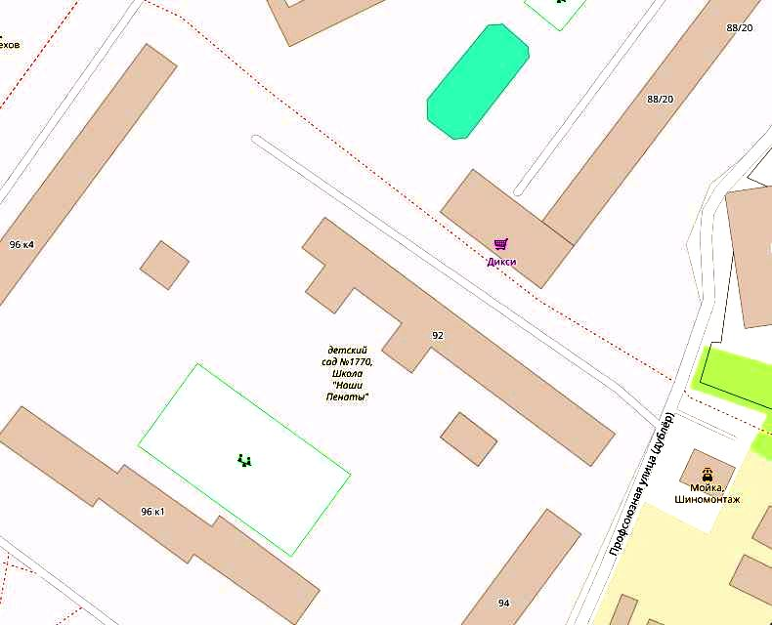

Автоматический электромеханический шлагбаум

Парковочный столбик (5шт)

Границы придомовой территории, согласно утвержденному проекту межевания (расп. ДГИ Москвы от 14.11.2017г №38405)

Внешний вид ограждающего устройства:
А) Б)
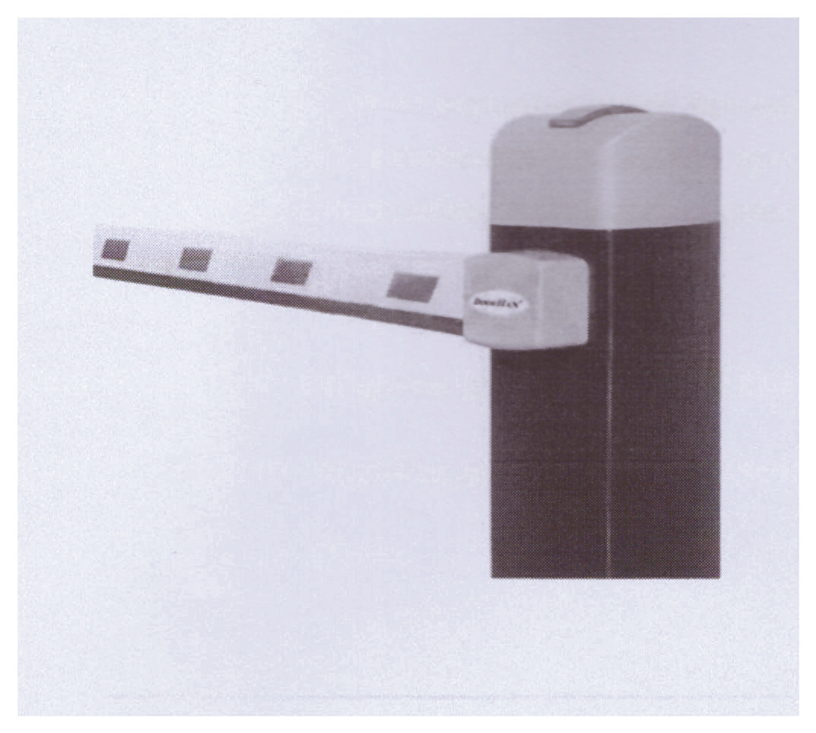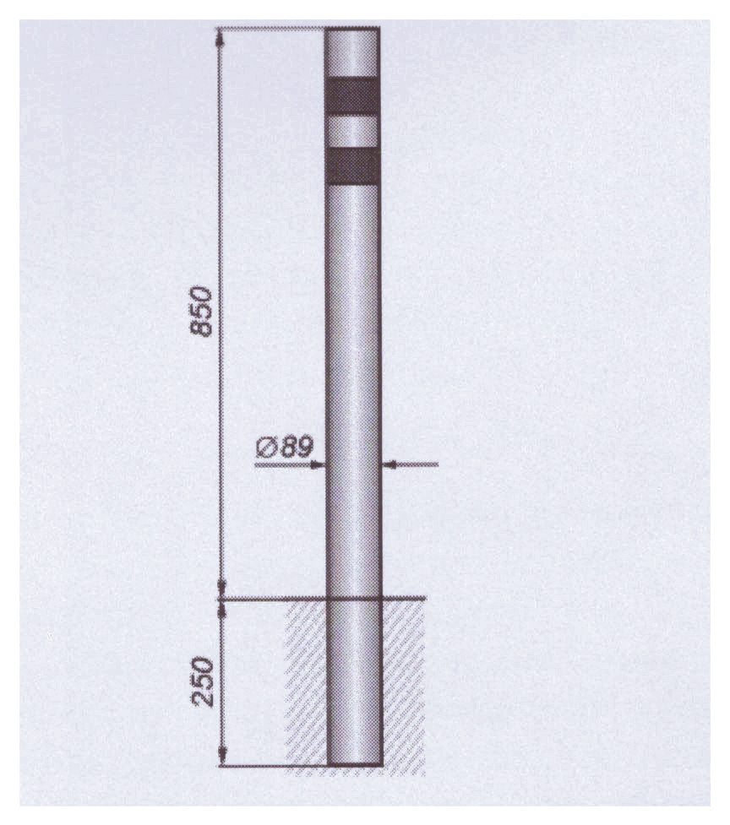
рис. А.: шлагбаум рис. Б.: парковочный столбик

Тип: Шлагбаум автоматический с электромеханическим приводом поднятия и опускания
Размеры шлагбаума:
- длина стрелы шлагбаума – 4 метра;
- высота стрелы шлагбаума – 90 мм;
- высота стрелы шлагбаума с демпфирующей накладкой – 105,3 мм;
- высота стойки шлагбаума – 1015 мм;
- длина стойки шлагбаума – 270 мм;
- ширина стойки шлагбаума – 140 мм;
- высота установки стрелы шлагбаума – 837,5 мм.

